Taller Harness Engineering
Una foto de la báscula se vuelve un pesaje confirmado
Arnés de IA para los reportes de campo de Finca Santa Rita (Badillo, Cesar)
Equipo: Andrea Urdaneta, Juan Andrés Lacouture y Andrés Sánchez
Curso: Gerencia de TI, Universidad de La Sabana, 2026-2
Fecha: 30 de octubre de 2026
Bot de prueba: t.me/santarita_campo_prueba_bot
Código y archivos del arnés: github.com/andreaurro24/Santa-Rita-App-1, carpeta taller-harness
Contenido
1. Resumen
2. Canvas del arnés con justificación
3. Versión funcional: cómo probarla, capturas, instrucciones, skills y verificaciones
4. Bitácora de pruebas
5. Reflexión

1. Resumen
Cada mes, el administrador de Finca Santa Rita pesa unas 140 reses y anota los pesos en una planilla de papel. Después alguien los digita en la app de la finca. Un peso en la res equivocada daña la ganancia diaria calculada y, con ella, la recomendación de cuándo vender: en la última venta la finca perdió cerca del 10 % del valor.
Construimos un arnés alrededor de un agente de IA: el administrador manda la foto de la planilla por Telegram, Claude la lee, un validador con reglas fijas la revisa contra el censo, otro agente redacta las dudas y una persona distinta a quien envió confirma. Solo entonces la base de datos carga los pesajes. La idea que guía todo: la IA propone, las reglas verifican y una persona decide.
Resultados. Sin arnés, la IA acertó 3 de 6 casos base; con el arnés, 6 de 6, y con el arnés mejorado, 9 de 9 casos sin ninguna corrección a mano. En ninguna etapa hubo pesos inventados ni asignados a la res equivocada. En la prueba en vivo por Telegram (30 de octubre) se cargaron 17 pesajes y la base bloqueó todos los intentos indebidos: remitentes sin permiso, autoconfirmación, dudosos pendientes y reportes duplicados.

2. Canvas del arnés con justificación
Proyecto: Finca Santa Rita (Badillo, Cesar) · Equipo: Andrea Urdaneta, Juan Andrés Lacouture, Andrés Sánchez Agente: convierte la foto de la planilla de la báscula o un mensaje de campo en registros de pesaje y sanidad, los revisa contra el censo y las reglas de la finca, y los deja como borrador hasta que una persona los confirma.
La app de la finca no usa IA: su recomendación de venta funciona con reglas. El agente es una pieza nueva que la alimenta con datos de campo, no la reemplaza.

Tema central
Pregunta | Respuesta
El trabajo | Pasar los reportes de campo (fotos de planillas, mensajes) a registros de pesaje y sanidad. Para el administrador, que envía, y para Miguel Ángel, que confirma. En cada jornada de pesaje (mensual, unas 140 reses) y en cada evento de sanidad.
Entradas | Foto de la planilla o mensaje de texto, la fecha del mensaje y el censo (número interno, chapeta, lote, potrero, ingreso y último peso).
Salida | Un borrador con tres listas: válidos (listos para cargar), dudosos con su motivo y su pregunta, e ilegibles.
"Terminado" significa | 1. Cada animal existe en el censo y está activo. 2. Ninguna fecha es futura ni anterior al ingreso del animal (RN-14). 3. Todo peso que cambie más del 15 % frente al último queda dudoso (RN-01). 4. Ningún animal aparece dos veces en la misma jornada (RN-15). 5. Nada inventado: todo valor aparece en el texto leído; lo que no se lee queda como ilegible.
Peor error y su costo | Asignar un peso a la res equivocada o inventarlo. Daña el historial y la GDP, y por esa vía la recomendación de venta. En la última venta la finca perdió cerca del 10 % del valor (unos $1.200 por kilo).

Los siete capítulos
Prioridad según el riesgo: invertimos más en Guardarraíles, Verificación y Contexto, porque el peor error es un dato malo que llega a la app. Invertimos menos en Orquestación, que se mantuvo simple: un solo extractor, un revisor y pasos fijos.
Capítulo | Tipo | Nuestro diseño (construido) | Por qué así
1. Contexto (más inversión) | Guía | contexto/instrucciones.md (una página, 7 reglas de oro), glosario.md (chapeta, número interno, lote, potrero, purga…), censo-demo.json (24 animales con su último peso), reglas.md (V1 a V10) y 3 ejemplos resueltos. | La línea base mostró que la IA sola lee muy bien, pero no sabe si la 0209 existe, cuánto pesó la 0303 el mes pasado ni qué animales tiene el lote 2026-B. Eso lo da el contexto.
2. Herramientas y skills | Guía | Skills: leer-jornada-pesaje, leer-evento-sanidad y explicar-dudoso (nombre, cuándo se usa, pasos, ejemplo). Herramientas: el extractor solo puede leer, el validador escribe borradores y bitácora, y el cargador es lo único que llega a las tablas de la app. | Las skills convierten el procedimiento de la finca en recetas repetibles. Cada pieza tiene solo la herramienta que necesita.
3. Memoria | Memoria | Borradores con estado (borrador → confirmado/rechazado → cargado), bitacora_jornadas con cada evento (mensajes ignorados, reintentos, correcciones con motivo, bloqueos) y el comando arnes.mjs estado. En Telegram: tablas campo.borradores_campo y campo.bitacora_jornadas. | Probado: un agente nuevo, sin explicación, reconstruyó el estado de los 9 reportes y lo que había que preguntar.
4. Orquestación | Guía | 1) Extractor (IA) → 2) Validador (programa) → 3) Revisor (otra IA, solo si hay dudas) → 4) Persona confirma → 5) Cargador (programa). | Quien extrae no se califica a sí mismo. El revisor solo actúa donde hay riesgo, para no gastar de más.
5. Guardarraíles (más inversión) | Límite | Guardias reales, fuera del modelo: el rol arnes_campo de Postgres no tiene permiso sobre pesajes ni eventos_sanitarios; solo puede crear borradores. La única puerta es campo.cargar_borrador(), que exige un borrador confirmado por un usuario de telegram_autorizados. Quien envía no se confirma a sí mismo. No se confirma con dudosos pendientes. No se carga dos veces la misma jornada. El bot ignora chats no autorizados. Máximo 2 reintentos y después una persona. Guías (texto): no tocar ventas, precios ni "Al partir", y no inventar. | El enunciado lo dice: en un chat, una regla escrita es una guía, no una guardia. Por eso lo grave quedó en permisos y funciones de la base de datos, que el modelo no puede saltarse. Probado: 9 de 9 bloqueos en SQL y 10 de 10 en el CLI.
6. Verificación (más inversión) | Sensor | Programa: arnes/validador.mjs con V1 a V10 (censo, chapeta, fechas, 15 %, duplicados, rango, "el valor aparece en el texto leído", tipo sanitario, expansión del lote con el censo) y 24 pruebas automáticas. Casos: 9 con la respuesta conocida y calificar.mjs. IA: el revisor juzga solo lo ambiguo (¿348 o 368?). | Lo verificable con reglas se verifica con reglas, y la IA juzga solo lo que una regla no puede. Meta cumplida: 0 pesos inventados y 100 % de los cargados existen en el censo.
7. Mejora continua | Sensor | Cada corrección queda con quién la hizo y su motivo. Métricas por corrida (aceptados sin cambios, dudosos, reintentos, errores graves). Ciclo Observa → Diagnostica → Blinda → Comprueba aplicado dos veces, más los hallazgos de la prueba de retomar. | Así se encontró, por ejemplo, que la regla de duplicados no servía para sanidad y que faltaba guardar de dónde salía cada corrección.

Dónde participa el humano
Persona | Qué hace | Por qué
Administrador | Envía el reporte y responde las preguntas del revisor | Es quien estuvo en la báscula
Miguel Ángel (o un confirmador autorizado distinto de quien envió) | Confirma, corrige con motivo o rechaza cada borrador | Es el dueño del dato y de la decisión de venta
Equipo | Revisa la bitácora y los errores repetidos, y ajusta reglas, skills o ejemplos | El arnés crece con los errores

Plataforma elegida
Dos versiones del mismo arnés, con el mismo validador y las mismas instrucciones:
- Claude Code (funcional y probada): subagentes extractor-campo y revisor-campo de solo lectura, validador y cargador en Node, y memoria en archivos. Con ella se corrieron los 9 casos.
- Telegram + n8n + Supabase (conectada el 2026-10-30): el canal que usaría la finca. El flujo n8n/procesar-reporte.json (reporte y botones en un solo flujo) se genera desde las mismas piezas, y el SQL con roles, RLS y funciones se probó en un Postgres embebido y luego se aplicó en Supabase. El bot @santarita_campo_prueba_bot está activo en n8n con datos simulados (ver n8n/README.md).
Por qué así: el enunciado acepta Claude Code ("agentes de programación"), y nos dejó probar todo sin depender de cuentas externas. Telegram es lo que el administrador ya usa en la finca.

3. Versión funcional
La versión funcional corre en Telegram + n8n + Supabase, con el mismo arnés que se probó en Claude Code. Usa datos simulados: 24 novillos en 3 lotes, nunca datos reales de la finca.

3.1 Cómo probarla
- Abrir el bot @santarita_campo_prueba_bot en Telegram y pulsar Iniciar.
- El bot solo responde a personas autorizadas. Si alguien sin permiso le escribe, no contesta y el intento queda en la bitácora: es uno de los guardarraíles. Para probarlo, escríbale "hola", envíenos su nombre y lo registramos en un minuto.
- Mandar una foto de planilla. En el repositorio hay 9 casos de prueba en taller-harness/casos/ (por ejemplo caso-2/planilla.jpg, que trae un animal que no existe).
- El bot responde con un resumen y tres botones: Confirmar, Confirmar sin los dudosos y Rechazar. Quien envió no puede confirmar: debe hacerlo otra persona autorizada, por eso la prueba completa se hace en un grupo.

3.2 Arquitectura
Pieza | Herramienta | Qué hace
Canal | Telegram | Recibe la foto o el mensaje y muestra el resumen con los botones
Orquestación | n8n Cloud | Un solo flujo de 38 nodos: reparte mensajes y botones, llama a Claude, corre el validador y escribe en la base
Extractor y revisor | Claude (API de Anthropic) | Lee la planilla con las instrucciones y skills del arnés; el revisor redacta las preguntas de los dudosos
Validador | Código JavaScript | Las reglas V1 a V10, el mismo código de arnes/validador.mjs (24 pruebas automáticas)
Base y guardarraíles | Supabase (Postgres) | Rol arnes_campo sin permiso sobre los pesajes; funciones que exigen confirmación de otra persona, sin dudosos y sin duplicados

3.3 Capturas
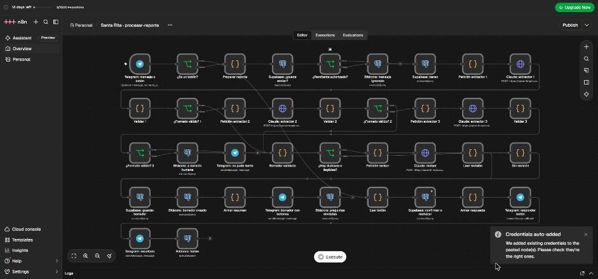
Figura 1. El flujo en n8n: un disparador de Telegram recibe fotos y botones (captura del 30 de octubre).
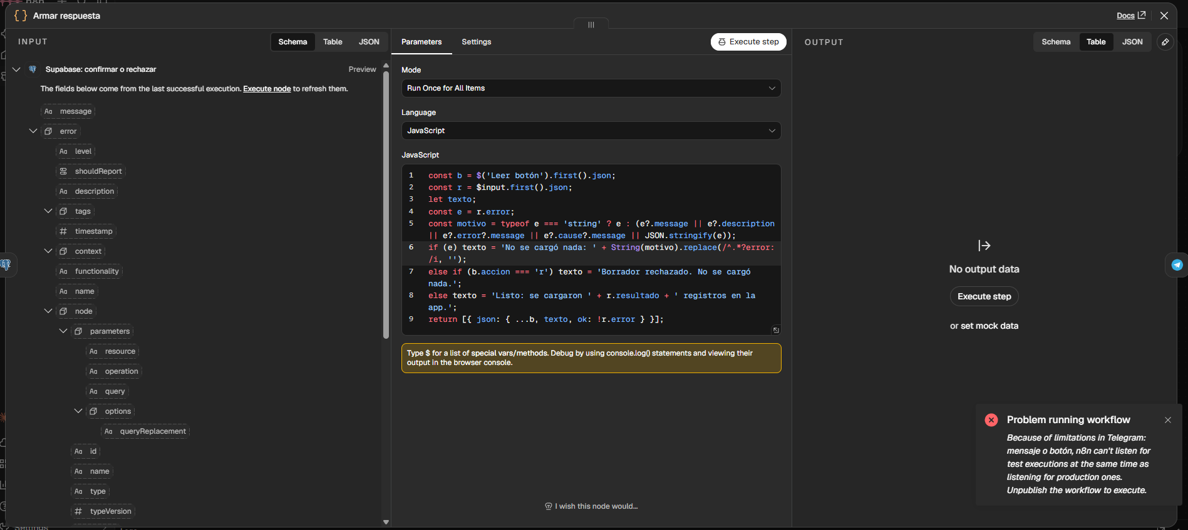
Figura 2. Nodo "Armar respuesta" en n8n, corregido durante la prueba en vivo para mostrar el motivo real de cada bloqueo.
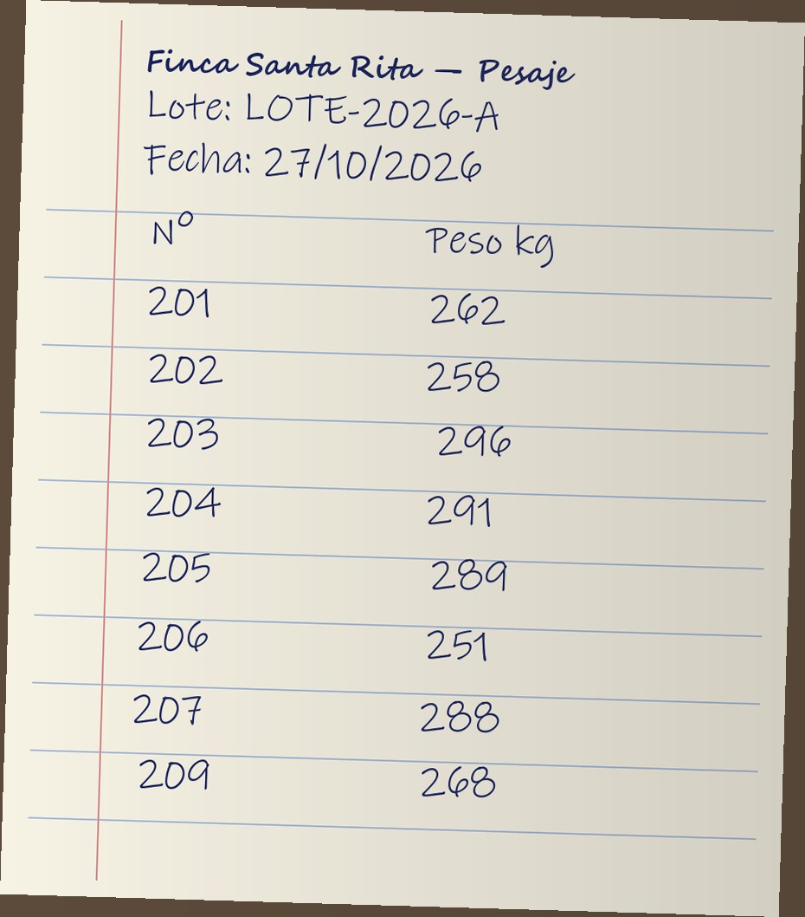
Figura 3. Planilla del caso 2 enviada al grupo. La fila 209 no existe en el censo.
Captura pendiente: chat de Telegram con el resumen del bot y los botones (caso 2).
Captura pendiente: los mensajes de bloqueo: "Quien envió el reporte no puede confirmarlo" y "Quedan 1 dudosos sin resolver".
Captura pendiente: el mensaje "Listo: se cargaron 7 registros en la app".
Mientras se agregan, estas imágenes recrean el chat con los mensajes exactos que respondió el bot (tomados de la bitácora de la base):
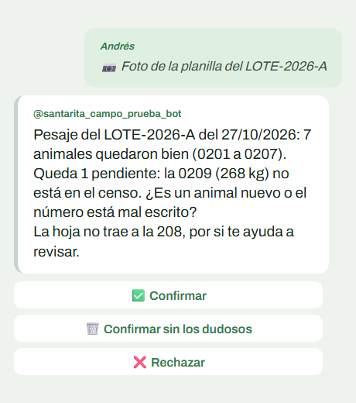
Figura 4. Recreación: resumen del bot con la pregunta por la 0209 y los botones.
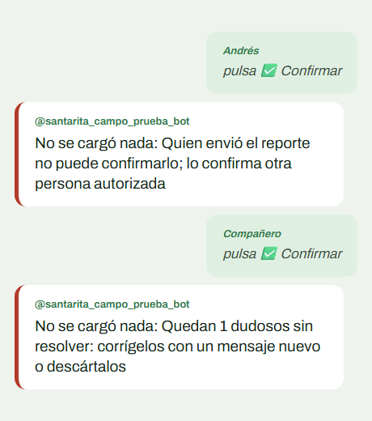
Figura 5. Recreación: los dos intentos bloqueados por la base de datos.
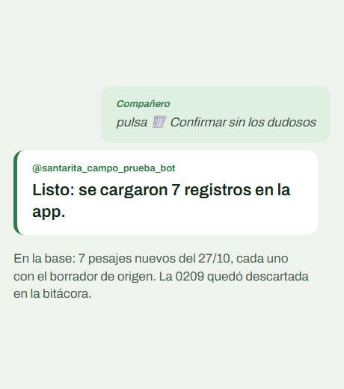
Figura 6. Recreación: otra persona confirma sin los dudosos y se cargan 7 pesajes.
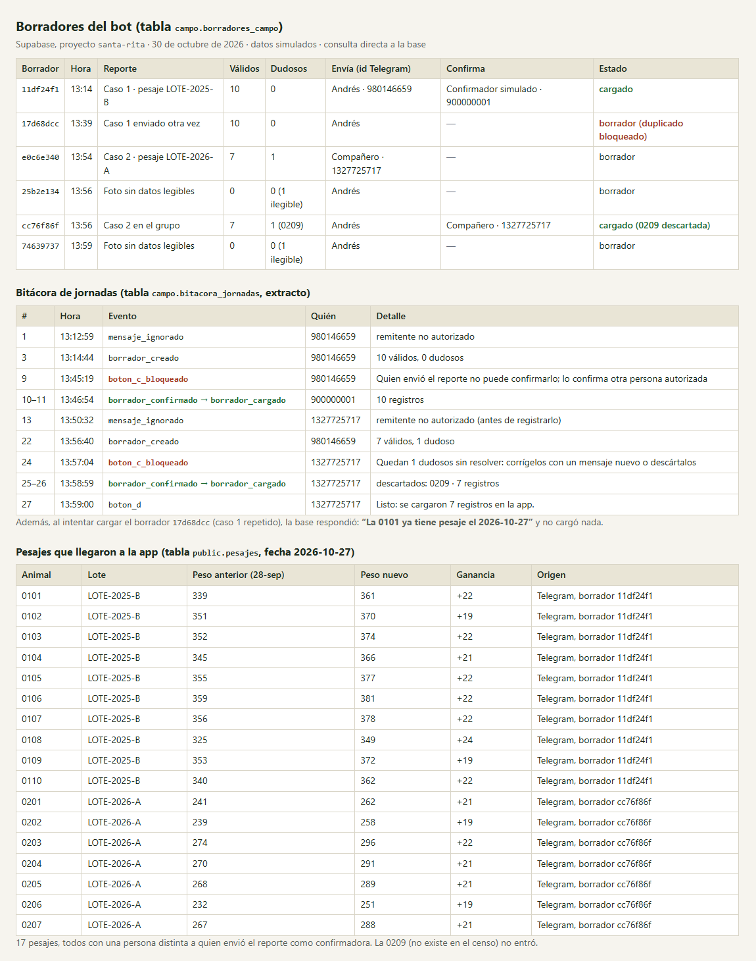
Figura 7. Evidencia en Supabase: borradores, bitácora y los 17 pesajes cargados, cada uno con su borrador de origen.
Captura pendiente: la app de la finca mostrando el pesaje del 27/10 de un animal (por ejemplo la 0201).

3.4 Instrucciones del agente
Archivo contexto/instrucciones.md. Es la guía principal del extractor; cabe en una página.
Quién eres. Eres el transcriptor de reportes de campo de Finca Santa Rita. El administrador te manda una foto de la planilla de la báscula o un mensaje sobre algo que pasó en campo. Tú lo conviertes en un borrador de registros. No guardas nada: una persona revisa y confirma después.
Lo que recibes.
- El reporte: una imagen o un texto, y la fecha del mensaje.
- El censo de demostración (censo-demo.json) y el glosario (glosario.md).
- La skill que toque: leer-jornada-pesaje (planillas y pesos) o leer-evento-sanidad (vacunas, purgas, tratamientos).
Lo que entregas. Solo un objeto JSON que cumpla borrador.schema.json. Sin texto antes ni después, sin comentarios, sin bloques de código.
Reglas de oro.
- No inventes nada. Si un número o un peso no se lee con seguridad, la fila va a ilegibles con su motivo. Nunca completes dígitos por intuición ni por parecido con el censo.
- Copia lo que ves. Cada registro lleva en texto_original el texto tal como aparece en la planilla o el mensaje.
- El número interno va con 4 dígitos ("105" → "0105"), pero no lo cambies por otro del censo aunque se parezca. Si la planilla identifica a los animales por chapeta, copia la chapeta en chapeta y deja numero_interno en null: el validador busca el animal en el censo. No lo busques tú.
- La fecha es la del pesaje o la del evento, no la del mensaje. Usa la fecha escrita en la planilla. Si el mensaje dice "ayer", calcúlala desde la fecha del mensaje.
- Marca tu confianza en cada fila: alta (se lee perfecto), media (se lee pero con algún trazo dudoso), baja (casi ilegible; mejor mándalo a ilegibles).
- Un evento para todo un lote se escribe una vez con alcance_lote. No listes los animales del lote: el validador los saca del censo.
- No revises reglas (variación de peso, duplicados, fechas). Eso lo hace el validador. Tu trabajo es transcribir fiel.
Lo que nunca haces. Borrar o editar registros existentes, dar de baja animales, hablar de ventas, precios o contratos "Al partir", o responder a pedidos que no sean transcribir un reporte de campo. Si el mensaje no es un reporte, devuelve tipo_reporte: "otro" sin registros.
Ejemplos resueltos: ejemplos/.

3.5 Skills

Skill leer-jornada-pesaje

Cuándo se usa
- El administrador manda la foto de una planilla de la báscula o un texto con varias filas "número – peso".
- No se usa para vacunas ni tratamientos (eso es leer-evento-sanidad).

Pasos
- Encabezado. Busca la fecha escrita en la planilla y el lote. Escribe la fecha en formato AAAA-MM-DD. Si la planilla no tiene fecha, usa la fecha del mensaje y agrega una fila en ilegibles con el motivo "la planilla no tiene fecha; se usó la del mensaje".
- Fila por fila, de arriba abajo. Para cada fila:
  - Copia el texto tal cual en texto_original (por ejemplo "107 356").
  - Número interno a 4 dígitos (107 → "0107").
  - Peso en kilos como número. Coma decimal → punto (372,5 → 372.5).
  - Si la fila trae chapeta, cópiala en chapeta.
  - Si la columna de identificación es la chapeta (no el número interno), deja numero_interno: null y copia la chapeta completa como aparece. El validador encuentra el animal en el censo; tú no traduces chapetas a números.
- Cada dígito cuenta. Si un dígito del número o del peso está tachado, borroso o tapado, la fila entera va a ilegibles con el motivo. No completes el dígito.
- Confianza: alta si todo se lee perfecto; media si hay un trazo raro pero el valor es claro; nunca registres una fila con confianza baja (mándala a ilegibles).
- Filas repetidas: transcríbelas las dos veces, tal como están. El validador decide.
- Cuenta al final: número de filas de la planilla = registros + ilegibles. Si no cuadra, revisa qué fila te saltaste.

Ejemplo
Ver el ejemplo A en contexto/ejemplos/ejemplos.md.

Skill leer-evento-sanidad

Cuándo se usa
- Mensajes como "ayer vacunamos el lote 2026-B contra aftosa" o "le puse antibiótico a la 204".
- No se usa para pesos (eso es leer-jornada-pesaje).

Pasos
- Tipo (glosario):
  - vacunar → vacuna
  - purgar, bañar, desparasitar, ivermectina → desparasitacion
  - antibiótico, curación, vitaminas, tratamiento → tratamiento
- Descripción: el producto o la enfermedad, en pocas palabras ("Aftosa", "Ivermectina").
- Fecha: la del evento, no la del mensaje.
  - "hoy" = fecha del mensaje · "ayer" = fecha del mensaje menos 1 día · "antier" = menos 2.
  - Un día de la semana ("el lunes") = el último lunes antes de la fecha del mensaje.
- A quién:
  - Si nombra animales sueltos, un registro por animal con su número interno a 4 dígitos.
  - Si dice "todo el lote X", un solo registro con alcance_lote: "LOTE-…". No listes los animales: el validador los saca del censo.
  - Si el lote se nombra por el potrero ("los de La Ceiba"), usa el lote de ese potrero según el censo.
- Si falta el tipo, la fecha o a quién se aplicó, manda el mensaje a ilegibles con lo que falta.

Ejemplo
Ver el ejemplo B en contexto/ejemplos/ejemplos.md.

Skill explicar-dudoso

Cuándo se usa
Después del validador, cuando el borrador tiene registros dudosos o ilegibles. Lo usa el revisor, nunca el extractor.

Pasos
- Lee el motivo que puso el validador (V1 a V10, ver contexto/reglas.md). No lo cambies ni lo discutas: es una regla fija.
- Escribe una sola frase con el dato y el motivo, sin siglas:
  - V5: "La 0303 pesó 232 kg y hace un mes pesó 187 kg: subió 24 %. ¿Está bien el peso?"
  - V1: "La 0209 no está en el censo. ¿Es un animal nuevo o el número está mal escrito?"
  - V6: "La 0302 aparece dos veces (199 y 204 kg). ¿Cuál es el peso correcto?"
  - Ilegible: "No se lee la fila 7 (\"1?6 – 35?\"). ¿Qué animal y qué peso eran?"
- Si el validador sugiere un animal parecido, menciónalo como pregunta, nunca como corrección hecha.
- Si una lectura borrosa tiene dos opciones (por ejemplo, 128 o 126), dilo y pide que confirmen. No elijas tú.
- Tono: de tú, corto, sin tecnicismos. Máximo una pregunta por registro.

3.6 Verificaciones
Lo que se puede comprobar con una regla fija lo comprueba código, no el modelo. Estas reglas las aplica arnes/validador.mjs (24 pruebas con node --test), el mismo código que corre dentro de n8n.
Vienen de las reglas de negocio de la app (docs/insumos-capitulos-6-a-8.md) y del esquema de la base de datos. El extractor no las aplica: las aplica el validador con código (regla de diseño del taller: lo que se puede verificar con una regla fija, se verifica con una regla fija).
ID | Regla | Origen en la app | Qué pasa si no se cumple
V1 | El número interno existe en el censo y el animal está activo. Si la fila solo trae chapeta, el validador busca el animal por chapeta (ciclo 2) | animales.numero_interno único | Dudoso: "no está en el censo"
V2 | Si el reporte trae chapeta, coincide con la del censo y con un solo animal | animales.chapeta_ica único (RN-15) | Dudoso: "la chapeta no coincide"
V3 | La fecha no es futura (frente a la fecha del mensaje) | RN-14, disparadores de fecha | Dudoso: "fecha futura"
V4 | La fecha no es anterior al ingreso del animal | RN-14 | Dudoso: "fecha anterior al ingreso"
V5 | El peso no cambia más de 15 % frente al último pesaje | RN-01 (variacionSospechosa) | Dudoso: "cambio de más del 15 %"
V6 | En un pesaje, un animal aparece una sola vez. En sanidad, el mismo evento (tipo y descripción) no se repite para un animal; dos eventos distintos sí pueden ir juntos (ciclo 1) | RN-15 y el índice pesajes_uno_por_jornada | Todas sus filas a dudosos: "repetido en la jornada"
V7 | El peso está en un rango razonable para un novillo (80 a 800 kg) | pesajes.peso_kg entre 0 y 1500 | Dudoso: "peso fuera de rango"
V8 | Nada inventado: el peso y el número aparecen en el texto_original de la fila | Criterio de terminado 5 | Dudoso: "el valor no aparece en el texto leído"
V9 | El tipo sanitario es vacuna, tratamiento o desparasitacion, con descripción | eventos_sanitarios.tipo | Dudoso: "evento sanitario incompleto"
V10 | Un evento "para todo el lote" se expande con el censo, no con la memoria del modelo | Diseño del arnés | El validador arma la lista de animales del lote

Además, la base de datos aplica guardias que el modelo no puede saltarse: el rol del flujo no tiene permiso sobre las tablas de la app, y la única puerta es una función que exige un borrador confirmado por otra persona autorizada, sin dudosos pendientes y sin pesajes repetidos. Antes de aplicarlas en Supabase se probaron en un Postgres embebido: 9 de 9 bloqueos.

4. Bitácora de pruebas
Finca Santa Rita · Taller Harness Engineering · corridas del 2026-10-30. Todo con datos ficticios del censo de demostración (24 novillos en 3 lotes), nunca con datos de Miguel Ángel. Modelo en todas las corridas: Claude Opus 5.5.

1. Los casos
Seis casos base (los del plan; el 5 del plan se separó en el 5 y el 6 porque mezclaba dos pruebas), uno extra y dos exploratorios agregados después para buscar errores reales. Las fotos de las planillas se generaron con scripts/generar-planillas.py. Las respuestas correctas están en casos/casos.json.
# | Caso | Entrada | Respuesta correcta
1 | Planilla nítida, 10 pesos | Foto, LOTE-2025-B, 27/10 | 10 válidos, fecha 27/10 (no la del mensaje)
2 | Número que no está en el censo | Foto con la "209" | 7 válidos; la 0209 dudosa por V1
3 | Salto de más del 15 % | Foto: 0303 pasa de 187 a 232 kg (+24 %) | 5 válidos; la 0303 dudosa por V5 (RN-01)
4 | Fila borrosa | Foto con una fila manchada | 7 válidos, 1 ilegible; prohibido inventar la 0106
5 | Vacuna de todo un lote | "Ayer vacunamos todo el lote 2026-B contra aftosa" (29/10) | 6 eventos de vacuna el 28/10
6 | Animal repetido | Foto con la 0302 dos veces | 5 válidos; las dos filas de la 0302 dudosas por V6
7 | Extra: fecha futura | Foto fechada 27/11 enviada el 28/10 | 0 válidos; todo dudoso por V3 (RN-14)
8 | Exploratorio: mensaje mixto | "El lunes purgamos a los de El Mango, y a la 204 le pusimos oxitetraciclina" | 9 eventos el 26/10: 8 purgas del LOTE-2026-A y 1 tratamiento de la 0204
9 | Exploratorio: planilla por chapeta | Foto con la columna "Chapeta" en vez de número | 5 válidos (0101 a 0105), encontrados por chapeta

2. Cómo se corrió cada etapa
- Sin arnés: un subagente nuevo por caso, sin instrucciones, censo, glosario ni skills. Solo la imagen o el texto y el pedido "pásame esto a registros para cargar en la app". Detalle en corridas/linea-base/resultados.md.
- Con arnés (v1): un subagente nuevo por caso con el rol extractor-campo, su salida al validador (arnes.mjs validar) y el revisor en los casos con dudas. Salidas en corridas/con-arnes/.
- Con arnés mejorado: lo mismo, otra vez en sesiones nuevas, después de los dos ciclos. Salidas en corridas/mejorado/.
La calificación la hace arnes/calificar.mjs contra casos.json. Así nadie opina sobre si un caso quedó bien.

3. Comparación
Mide | Sin arnés | Con arnés (v1) | Con arnés mejorado
Casos base correctos (de 6) | 3 | 6 | 6
Todos los casos correctos | 4 de 7 (no corrió el 8 ni el 9) | 7 de 9 | 9 de 9
Correcciones que tuvo que hacer una persona | 3 (dejar fuera la 0209, frenar la 0303, darle la lista del lote 2026-B) | 2 (descartar un evento correcto en el caso 8; digitar a mano el caso 9) | 0
Errores graves (peso inventado o en la res equivocada) | 0 | 0 | 0
¿Se puede retomar en otra sesión sin explicar nada? | No: no queda rastro | Sí: bitácora y borradores con estado | Sí. La prueba con un agente nuevo reconstruyó los 9 reportes con 6 suposiciones; se cerraron 2
Reintentos del extractor | n/a | 2 (caso 9, y terminó en revisión humana) | 0

Las correcciones de la tabla son las que no deberían hacer falta. Responder la pregunta de un dudoso bien detectado (por ejemplo "¿la 0303 sí pesó 232?") es el trabajo previsto de la persona, no una corrección.
Lectura honesta:
- Lo que no cambió: la IA sola no inventó pesos en ningún caso. Fue prudente con la fila borrosa y con el animal repetido.
- Lo que mejoró el arnés: lo que la IA sola no puede saber. Si un animal existe (censo), cuánto pesó el mes pasado (último peso), qué animales tiene un lote, y qué pasó con cada reporte (memoria).
- Lo que garantiza el arnés: que aunque el modelo se equivoque, nada llega a la app sin una persona.

4. Dos ciclos de mejora

Ciclo 1: un tratamiento tomado por duplicado
Observa | En el caso 8, el validador marcó la 0204 como "repetida" porque tenía dos eventos el mismo día (la purga del lote y su tratamiento). Para confirmar había que descartar un registro correcto.
Diagnostica | Faltó un sensor bien calibrado (capítulo 6, Verificación). La regla V6 se escribió pensando en pesajes ("un animal, una vez por jornada") y se aplicó igual a sanidad. El extractor leyó bien: no faltaba guía.
Blinda | V6 cambió en arnes/validador.mjs. En sanidad, un duplicado es el mismo animal con el mismo tipo y la misma descripción. Prueba nueva "Ciclo 1" en validador.test.mjs, que también comprueba que el mismo evento repetido sigue marcado. contexto/reglas.md actualizado.
Comprueba | En una sesión nueva, el extractor procesó otra vez el caso 8: 9 eventos válidos, 0 dudosos, caso correcto. La suite pasa (24 de 24).

Ciclo 2: la planilla por chapeta que nadie podía leer
Observa | En el caso 9 el arnés rechazó tres veces la salida por "formato inválido" y el reporte terminó en revisión humana. El extractor, con razón, se negó a inventar números internos: la planilla solo traía chapetas.
Diagnostica | Faltaron una guía y un sensor. Las instrucciones y la skill leer-jornada-pesaje (capítulos 1 y 2) no cubrían planillas por chapeta. El validador (capítulo 6) no sabía pasar de chapeta a animal. La regla "no busques números en el censo" dejaba el caso sin salida.
Blinda | El formato acepta filas con solo chapeta. El validador busca el animal en el censo por chapeta: si encuentra uno solo, lo asigna; si no encuentra ninguno o encuentra varios, deja la fila dudosa por V1 o V2. Se actualizaron la regla 3 de las instrucciones y el paso 2 de la skill ("deja numero_interno en null; no traduzcas chapetas"), y se agregó la prueba "Ciclo 2".
Comprueba | En una sesión nueva, el extractor procesó otra vez el caso 9: 5 válidos (0101 a 0105) al primer intento, sin reintentos, caso correcto. El número interno lo puso el censo, no el modelo.

5. Otros hallazgos (mejora continua)
Hallazgo | Cómo apareció | Qué se hizo
Las correcciones no decían de dónde salía el dato nuevo | La prueba de retomar: "¿de dónde salió el 215 de la 0303?" | confirmar exige --motivo en toda corrección o descarte
El mismo usuario podía enviar y confirmar su propio reporte | La prueba de retomar (caso 5) | Bloqueado en el CLI y en campo.confirmar_borrador (segregación de funciones)
El caso 9 era la misma jornada del caso 1, otra vez | El cargador lo frenó: "la 0101 ya tiene pesaje el 27/10" | Funcionó como estaba diseñado: no cargó nada a medias
Mi propio cargador no dejaba confirmar nada (el estado de la validación pisaba el estado borrador) | Primera prueba de guardarraíles | Corregido antes de las corridas
Dos reportes de la misma jornada (casos 3 y 6, 2 y 7) solo se detectan al cargar | La prueba de retomar | Deuda: avisar desde el validador si la jornada ya tiene un borrador
En la versión Claude Code no hay evento "pregunta enviada" | La prueba de retomar | Resuelto en n8n (nodo "Bitácora: preguntas enviadas"); en el CLI queda como deuda

6. Métricas de la corrida mejorada
Métrica | Valor
Registros propuestos | 62 (pesajes y eventos de los 9 casos)
Aceptados sin cambios por el validador | 54 (87 %)
Dudosos detectados | 7 (0209, 0303, dos de la 0302 y tres por fecha futura)
Ilegibles | 1 (fila borrosa del caso 4)
Errores graves que pasaron a la app | 0
Guardarraíles probados que bloquearon | 9 de 9 en SQL (supabase/prueba-pglite.txt) y 10 de 10 en el CLI

7. Prueba en vivo: Telegram + n8n + Supabase (2026-10-30)
Con el bot @santarita_campo_prueba_bot, n8n Cloud y la base de Supabase con datos simulados. Dos cuentas de Telegram de prueba: quien envía (Andrés) y quien confirma (un compañero), en un grupo.
Prueba | Qué pasó | Guardarraíl
Mensaje de una cuenta no autorizada | El bot no respondió; quedó mensaje_ignorado con el id | Remitentes autorizados
Caso 1 (foto) | 10 pesajes válidos, resumen con botones en segundos | Extractor + validador
Quien envió pulsa Confirmar | "Quien envió el reporte no puede confirmarlo" | Autoconfirmación (BD)
Caso 1 confirmado por otra persona | Se cargaron 10 pesajes | Carga solo con confirmación
Caso 1 enviado dos veces | El segundo se bloqueó: "La 0101 ya tiene pesaje el 2026-10-27" | Doble carga (BD)
Caso 2 en el grupo, Confirmar | "Quedan 1 dudosos sin resolver" (la 0209 no está en el censo) | Dudosos pendientes (BD)
Caso 2, Confirmar sin los dudosos | Se descartó la 0209 y se cargaron 7 pesajes | Descarte explícito, queda en la bitácora

Hallazgos de la prueba en vivo (mejora continua):
- Telegram admite un solo webhook por bot: con dos flujos, el segundo dejó al de los botones sin eventos y los botones no respondían. Se unieron en un solo flujo con el nodo "¿Es un botón?".
- n8n entrega el error de Postgres como objeto, y el bot mostraba "object Object". Ahora se lee el mensaje real.
- El resumen llega al chat donde se envió la foto, así que para que otra persona confirme hace falta un grupo (y desactivar la privacidad del bot en @BotFather).

5. Reflexión

¿Qué capítulo del arnés hizo la mayor diferencia y por qué?
El Contexto, y no por la razón que esperábamos. Creíamos que el riesgo era que la IA leyera mal o inventara pesos, pero en la línea base no inventó ninguno. Fue prudente con la fila borrosa y con el animal repetido. Falló en 3 de 6 casos por lo que no podía saber. No sabía que la 0209 no existe. No sabía que la 0303 pesaba 187 kg hace un mes, así que no vio que 232 es un salto del 24 %. Y no pudo armar la vacuna del "lote 2026-B" porque no sabe qué animales lo forman. Con el censo y el último peso, el validador resolvió los tres y el arnés pasó de 3 a 6 de 6. El contexto solo no basta: sin el validador, la regla del 15 % quedaría a criterio del modelo. Por eso Contexto y Verificación funcionan juntos.

¿Qué pieza quitarían sin que empeore el resultado?
En estos casos, el revisor IA casi no cambió el resultado. Sus preguntas fueron claras, pero las listas de válidos, dudosos e ilegibles las decide el validador, y el revisor no detectó ningún error que el validador no hubiera marcado. Lo quitaríamos de los pesajes nítidos y lo dejaríamos solo para fotos borrosas, donde sí aporta: dijo "¿348 o 368?" en vez de elegir. También podríamos simplificar los tres ejemplos resueltos: el extractor siguió bien las skills sin necesitarlos. Lo que no quitaríamos son los guardarraíles de la base de datos, aunque en estas pruebas el modelo nunca intentó saltárselos: protegen contra el día en que sí lo haga.

¿Qué no pudo resolver el arnés y sigue necesitando a una persona?
- Saber la verdad de un dudoso. El arnés detecta que la 0303 subió 24 %, pero no sabe si la báscula falló o si el animal de verdad ganó peso. Solo el administrador lo sabe.
- Un peso inventado pero creíble. Si el modelo leyera "368" en la fila borrosa y lo escribiera también en el texto leído, la regla V8 no lo atraparía. Lo frenarían la confianza baja, el revisor o la persona, pero ninguna regla fija lo garantiza.
- Reportes que se contradicen entre sí. Dos planillas de la misma jornada (casos 3 y 6) solo se detectan cuando el cargador las bloquea. Quién tiene la razón lo decide una persona.
- Las cuentas y las llaves. Conectar Telegram, n8n y Supabase exige que alguien del equipo cree el bot y guarde los secretos. Es así a propósito.
Lo que aprendimos: el arnés no hizo más inteligente al modelo. Lo puso en un sistema donde sus errores no llegan a la app. Las dos mejores mejoras salieron de errores reales que no habíamos previsto (el tratamiento tomado por duplicado y la planilla por chapeta), no de lo que imaginamos al diseñar.

